Учреждение образования

«БЕЛОРУССКИЙ ГОСУДАРСТВЕННЫЙ ТЕХНОЛОГИЧЕСКИЙ УНИВЕРСИТЕТ»

Основы защиты информации

Студентка: Чепелева Е.Г.

ФИТ 2 курс 4 группа

Преподаватель: Барковский Е.В.

Минск 2022

**Практическое занятие №5**

**Тема «Криптографическая защита информации»**

Цель: Овладение основными криптографическими алгоритмами симметричного шифрования .

**Теоретическое введение**

Криптография - наука о методах обеспечения конфиденциальности (невозможности прочтения информации посторонним) и аутентичности (целостности и подлинности авторства) информации.

Изначально криптография изучала методы шифрования информации – обратимого преобразования открытого (исходного) текста на основе секретного алгоритма и/или ключа в шифрованный текст (шифротекст). Традиционная криптография образует раздел симметричных криптосистем, в которых зашифрование и расшифрование проводится с использованием одного и того же секретного ключа.

Помимо этого современная криптография включает в себя асимметричные криптосистемы, системы электронной цифровой подписи, хеш-функции, управление ключами, получение скрытой информации, квантовую криптографию.

Шифрованием (encryption) называют процесс преобразования открытых данных (plaintext) в зашифрованные (шифртекст, ciphertext) или зашифрованных данных в открытые по определенным правилам с применением ключей.

В англоязычной литературе зашифрование / расшифрование – enciphering / deciphering.

Классификация алгоритмов шифрования

1. Симметричные (с секретным, единым ключом, одноключевые, single-key).

1.1. Потоковые:

· с одноразовым или бесконечным ключом (infinite-key cipher);

· с конечным ключом;

· на основе генератора псевдослучайных чисел.

1.2. Блочные:

1.2.1. Шифры перестановки (permutation, P-блоки);

1.2.2. Шифры замены (substitution, S-блоки):

· моноалфавитные;

· полиалфавитные;

2. Асимметричные (с открытым ключом, public-key):

· Диффи-Хеллман DH (Diffie, Hellman);

· Райвест-Шамир-Адлeман RSA (Rivest, Shamir, Adleman);

· Эль-Гамаль (ElGamal).

Симметричные алгоритмы шифрования (или криптография с секретными ключами) основаны на том, что отправитель и получатель информации используют один и тот же ключ. Этот ключ должен храниться в тайне и передаваться способом, исключающим его перехват.

Обмен информацией осуществляется в 3 этапа:

* отправитель передает получателю ключ (в случае сети с несколькими абонентами у каждой пары абонентов должен быть свой ключ, отличный от ключей других пар);
* отправитель, используя ключ, зашифровывает сообщение, которое пересылается получателю;
* получатель получает сообщение и расшифровывает его.

Если для каждого дня и для каждого сеанса связи будет использоваться уникальный ключ, это повысит защищенность системы.

При блочном шифровании информация разбивается на блоки фиксированной длины и шифруется поблочно. Блочные шифры бывают двух основных видов:

· шифры перестановки (transposition, permutation, P-блоки);

· шифры замены (подстановки, substitution, S-блоки).

Шифры перестановок переставляют элементы открытых данных (биты, буквы, символы) в некотором новом порядке. Различают шифры горизонтальной, вертикальной, двойной перестановки, решетки, лабиринты, лозунговые и др.

Шифры замены заменяют элементы открытых данных на другие элементы по определенному правилу. Paзличают шифры простой, сложной, парной замены, буквенно-слоговое шифрование и шифры колонной замены. Шифры замены делятся на две группы:

· моноалфавитные (код Цезаря);

· полиалфавитные (шифр Видженера, цилиндр Джефферсона, диск Уэтстоуна, Enigma).

В моноалфавитных шифрах замены буква исходного текста заменяется на другую, заранее определенную букву. Например в коде Цезаря буква заменяется на букву, отстоящую от нее в латинском алфавите на некоторое число позиций.

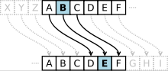

Очевидно, что такой шифр взламывается совсем просто. Нужно подсчитать, как часто встречаются буквы в зашифрованном тексте, и сопоставить результат с известной для каждого языка частотой встречаемости букв.

В полиалфавитных подстановках для замены некоторого символа исходного сообщения в каждом случае его появления последовательно используются различные символы из некоторого набора. Понятно, что этот набор не бесконечен, через какое-то количество символов его нужно использовать снова. В этом слабость чисто полиалфавитных шифров.

В современных криптографических системах, как правило, используют оба способа шифрования (замены и перестановки). Такой шифратор называют составным (product cipher). Oн более стойкий, чем шифратор, использующий только замены или перестановки.

В асимметричных алгоритмах шифрования (или криптографии с открытым ключом) для зашифровывания информации используют один ключ (открытый), а для расшифровывания - другой (секретный). Эти ключи различны и не могут быть получены один из другого.

Схема обмена информацией такова:

· получатель вычисляет открытый и секретный ключи, секретный ключ хранит в тайне, открытый же делает доступным (сообщает отправителю, группе пользователей сети, публикует);

· отправитель, используя открытый ключ получателя, зашифровывает сообщение, которое пересылается получателю;

· получатель получает сообщение и расшифровывает его, используя свой секретный ключ.

**Задание к выполнению**

1. Зашифровать сообщение с использованием шифра Цезаря, Трисемуса, Плейфейра и Вижинера и полученного секретного ключа (по номеру варианта и ключевому слову «Защита»). В качестве сообщения использовать свою Фамилию Имя Отчество.

Шифр Цезаря – RОТ26



Чепелева Елизавета Георгиевна

Рюиюеюыщ Юевбщыюлщ Ьюзйьвюыжщ

Шифр Трисемуса

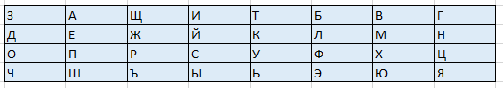

Чепелева Елизавета Георгиевна

Зпшпфпме Пфйдемпке Нпчънйпмцу

Шифр Плейфейра

Чепелева Елизавета Георгиевна

Дшшпмжгщжмтаакщздпщцаймг

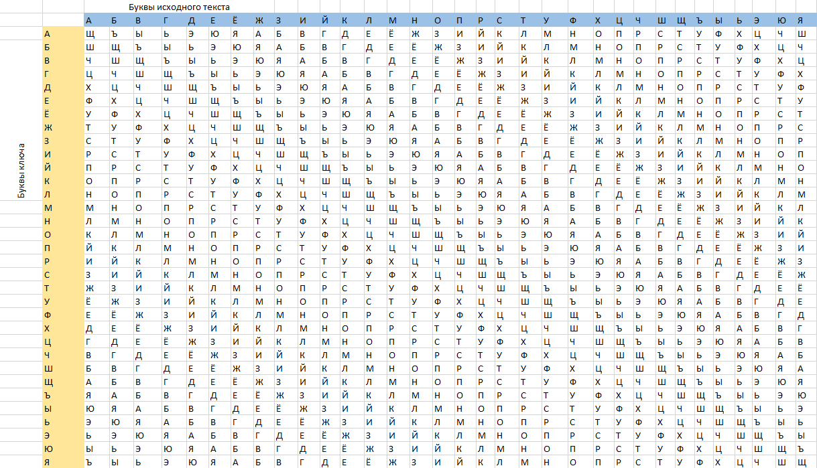

Шифр Виженера

ЧепелеваЕлизаветаГеоргиевна

ЗащитазаЩитазащитАзащитаза

ИюпхтыЕтпбуыегжЬцзрулыящ

1. Расшифровать следующие сообщения:





Сьчпшг окхчхиге ичлкпшг

Кгрить здоровью вредить

Вывод: в ходе данной лабораторной работы я овладела основными криптографическими алгоритмами симметричного шифрования: научилась зашифровывать и расшифровывать информацию с помощью шифра Цезаря, Трисемуса, Плейфейра и Вижинера.